
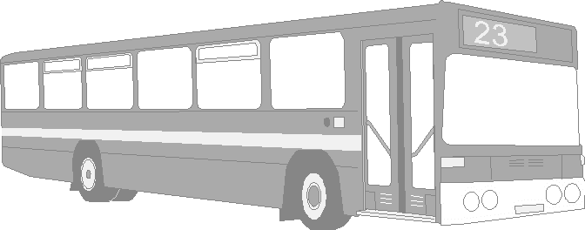
Unterrichtsversäumnis wegen

Name Schülerin/Schüler: ____________________________________________

Datum: _____________________ Bus / Linie Nr.: _________________________

Ankunft im Klassenzimmer: __________________ Uhr.

Zustieg Ort + Haltestelle | Abfahrt regulär | Abfahrt heute
Ziel/Haltestelle in Stockach | Ankunft regulär | Ankunft heute

Berufsschulzentrum Stockach • Kaufmännische, Hauswirtschaftliche und Gewerbliche Berufs- und Berufsfachschulen
Conradin-Kreutzer-Str. 1 • 78333 Stockach • Telefon: 07771 8704-0 • Fax: 07771 8704-29
E-Mail: info@bsz-stockach.de • Internet: www.bsz-stockach.de

Unterrichtsversäumnis wegen

Name Schülerin/Schüler: ____________________________________________

Datum: _____________________ Bus / Linie Nr.: _________________________

Ankunft im Klassenzimmer: __________________ Uhr.

Zustieg Ort + Haltestelle | Abfahrt regulär | Abfahrt heute
Ziel/Haltestelle in Stockach | Ankunft regulär | Ankunft heute

Berufsschulzentrum Stockach • Kaufmännische, Hauswirtschaftliche und Gewerbliche Berufs- und Berufsfachschulen
Conradin-Kreutzer-Str. 1 • 78333 Stockach • Telefon: 07771 8704-0 • Fax: 07771 8704-29
E-Mail: info@bsz-stockach.de • Internet: www.bsz-stockach.de

